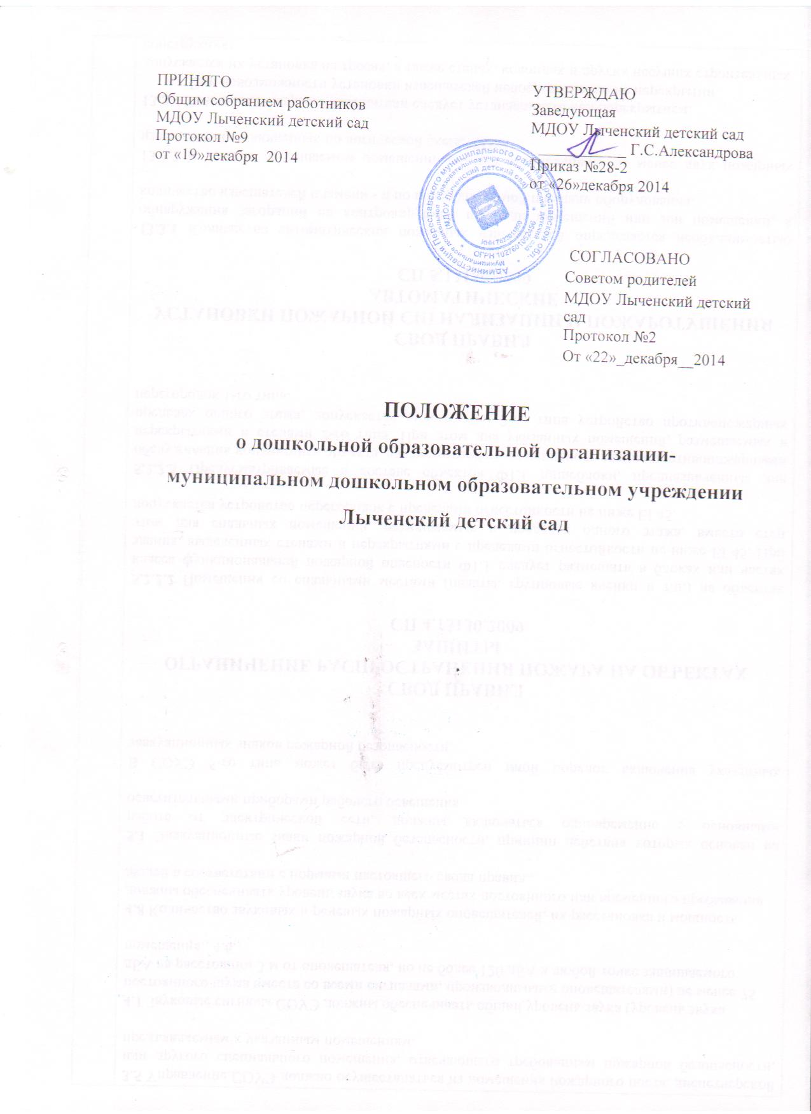

- ОБЩИЕ ПОЛОЖЕНИЯ

1.1. Настоящее Положение регулирует деятельность муниципального дошкольного образовательного учреждения Лыченского детского сада.
Сокращенное название – МДОУ Лыченский детский сад.
Местонахождение юридического лица: 152004, Ярославская область, Переславский район, с. Лыченцы, ул. Школьная д.2.
МДОУ Лыченский детский сад имеет статус – муниципального дошкольного образовательного учреждения (далее – МДОУ).
Организационно-правовая форма – бюджетное учреждение.

1.2. Настоящее Положение разработано на основании Федерального закона от 29.12.2012 г. № 273-ФЗ «Об образовании в Российской Федерации», «Порядка организации и осуществления образовательной деятельности по основным общеобразовательным программам – образовательным программам дошкольного образования (утв. приказом Министерства образования и науки РФ от 30 августа 2013 г. № 1014), Устава МДОУ.

1.3. МДОУ осуществляет дошкольное образование по образовательной программе
дошкольного образования, разрабатываемой МДОУ самостоятельно в соответствии с федеральным государственным образовательным стандартом дошкольного образования с учетом Примерных программ.
1.3.1. Основная образовательная программа дошкольного образования МДОУ направлена на разностороннее развитие детей дошкольного возраста с учетом их возрастных и индивидуальных особенностей, в том числе достижение детьми дошкольного возраста уровня развития, необходимого и достаточного для успешного освоения ими образовательных программ начального общего образования, на основе индивидуального подхода к детям дошкольного возраста и специфичных для детей дошкольного возраста видов деятельности.
1.3.2. Освоение образовательных программ дошкольного образования не сопровождается
проведением промежуточных аттестаций и итоговой аттестации обучающихся.
1.3.3. В переходный период МДОУ осуществляет дошкольное образование по основной
общеобразовательной программе дошкольного образования, а также парциальных и региональных программ, с учётом особенностей психофизического развития и возможностей детей.

1.4. МДОУ обеспечивает образовательную деятельность по основной образовательной
программе дошкольного образования, присмотр и уход за детьми в возрасте от 2 месяцев до прекращения образовательных отношений (сроки получения дошкольного образования
устанавливаются федеральным государственным образовательным стандартом дошкольного образования).

1.5. МДОУ создает условия для реализации гарантированного гражданам Российской
Федерации права на получение общедоступного и бесплатного дошкольного образования в соответствии с федеральным государственным образовательным стандартом дошкольного образования.
Дошкольное образование в МДОУ направлено на формирование общей культуры, развитие физических, интеллектуальных, нравственных, эстетических и личностных качеств, формирование предпосылок учебной деятельности, сохранение и укрепление здоровья детей дошкольного возраста.

1.6. Основными задачами МДОУ являются:
-охрана жизни и укрепление физического и психического здоровья детей;
-обеспечение познавательно-речевого, социально-личностного, художественно эстетического и физического развития детей;
-воспитание с учетом возрастных категорий детей гражданственности, уважения к правам и свободам человека, любви к окружающей природе, Родине, семье;
-осуществление необходимой коррекции недостатков в физическом и (или) психическом
развитии детей;
-взаимодействие с семьями детей для обеспечения полноценного развития детей;
-оказание консультативной и методической помощи родителям (законным представителям) по вопросам воспитания, обучения и развития детей.

1.7. Образовательная деятельность по образовательной программе дошкольного образования в МДОУ осуществляется в группах.
В группах общеразвивающей направленности осуществляется реализация образовательной программы дошкольного образования.
В группы могут включаться как воспитанники одного возраста, так и воспитанники разных возрастов (разновозрастные группы).
Группы функционируют в режиме полного дня (9-часового пребывания) и 5-дневной
рабочей недели.

1.8. МДОУ в своей деятельности руководствуется:
-федеральными законами, указами и распоряжениями Президента Российской Федерации,
постановлениями и распоряжениями Правительства Российской Федерации;
-нормативными правовыми актами Ярославской области;
-нормативными правовыми актами Переславского муниципального района;
-Порядком организации и осуществления образовательной деятельности по основным
общеобразовательным программам – образовательным программам дошкольного образования;
-настоящим Положением и Уставом МДОУ;
-договором образования, заключаемым между МДОУ и родителями (законными представителями).

1.9. Образовательная деятельность в МДОУ осуществляется на русском языке, как государственном языке Российской Федерации.

1.10. МДОУ свободно в определении содержания образования, выборе учебно-методического обеспечения, образовательных технологий по реализуемой МДОУ образовательной программе дошкольного образования.

1.11. МДОУ в целях выполнения, стоящих перед ним задач имеет право устанавливать прямые связи с предприятиями, учреждениями и организациями, в том числе и иностранными.

1.12. МДОУ несет в установленном законодательством Российской Федерации порядке
ответственность за:
-выполнение функций, определенных Уставом;
-реализацию в полном объеме образовательной программы дошкольного образования;
-качество реализуемой образовательной программы дошкольного образования;
-соответствие применяемых форм, методов и средств организации образовательного
процесса возрастным, психофизиологическим особенностям, склонностям, способностям,
интересам и потребностям воспитанников;
-жизнь и здоровье детей и работников МДОУ во время образовательного процесса.

1.13. В МДОУ не допускаются создание и осуществление деятельности организационных
структур политических партий, общественно-политических и религиозных движений и
организаций (объединений). Образование носит светский характер.

2. ОРГАНИЗАЦИЯ ДЕЯТЕЛЬНОСТИ МДОУ
2.1. МДОУ создается Учредителем в форме, установленной гражданским законодательством для некоммерческих организаций, регистрируется в порядке, установленном законодательством Российской Федерации.

2.2. Органом, осуществляющим функции и полномочия учредителя МДОУ, является
Администрация Переславского муниципального района Ярославской области.

2.3. Отношения между Учредителем и МДОУ определяются в соответствии с действующим законодательством Российской Федерации.

2.4. МДОУ является юридическим лицом, имеет самостоятельный баланс, лицевой счет в
территориальном органе Федерального казначейства для учета операций со средствами бюджета, имеет печать установленного образца, бланки со своим наименованием, собственную эмблему и другие средства индивидуализации.
МДОУ является некоммерческой организацией, созданной муниципальным образованием для оказания услуг в сфере дошкольного образования.

2.5. Право на ведение образовательной деятельности и получение льгот, установленных
законодательством Российской Федерации, возникает у МДОУ с момента выдачи ему лицензии (разрешения) соответствующим лицензирующим органом субъекта Российской Федерации.
2.6. МДОУ может быть создана, реорганизована и ликвидирована в порядке, установленном гражданским законодательством Российской Федерации с учетом особенностей, предусмотренных законодательством об образовании.
Принятие органом управления администрации Переславского муниципального района решения о реорганизации или ликвидации МДОУ допускается на основании положительного заключения комиссии по оценке последствий такого решения.

Порядок проведения оценки последствий принятия решения о реорганизации или
ликвидации МДОУ, включая критерии этой оценки (по типам данных образовательных
организаций), порядок создания комиссии по оценке последствий такого решения и подготовки ею заключений устанавливаются уполномоченным органом администрации Переславского муниципального района.

2.7. Содержание дошкольного образования в МДОУ определяется образовательной программой дошкольного образования. Требования к структуре, объему, условиям реализации и результатам освоения образовательной программы дошкольного образования определяются федеральным государственным образовательным стандартом дошкольного образования.

2.8. В соответствии с целями и задачами, определенными Уставом, МДОУ может реализовывать дополнительные общеразвивающие программы и оказывать дополнительные образовательные услуги за пределами определяющих его статус образовательных программ с учетом потребностей семьи и на основе договора, заключаемого между МДОУ и родителями (законными представителями).

2.9. МДОУ вправе осуществлять образовательную деятельность за счет средств физических и (или) юридических лиц по договорам об оказании платных образовательных услуг. Платные образовательные услуги представляют собой осуществление образовательной деятельности по заданиям и за счет средств физических и (или) юридических лиц по договорам об оказании платных образовательных услуг. Доход от оказания платных образовательных услуг используется МДОУ в соответствии с уставными целями.
Платные образовательные услуги не могут быть оказаны вместо образовательной
деятельности, финансовое обеспечение которой осуществляется за счет бюджетных ассигнований бюджета Ярославской области. Средства, полученные МДОУ при оказании таких платных образовательных услуг, возвращаются оплатившим эти услуги лицам.

2.10. МДОУ вправе осуществлять за счет средств физических и (или) юридических лиц
образовательную деятельность, не предусмотренную установленным муниципальным заданием, на одинаковых при оказании одних и тех же услуг условиях.

2.11. Режим работы МДОУ и длительность пребывания в нем детей определяются настоящим Положением, Уставом и Учредителем.

2.12. Организация питания в МДОУ возлагается на МДОУ в соответствии с действующими в Российской Федерации санитарными нормами и правилами.

2.13. МДОУ осуществляет организацию охраны здоровья воспитанников (за исключением
оказания первичной медико-санитарной помощи, прохождения периодических медицинских осмотров и диспансеризации), в том числе обеспечивают:
-текущий контроль за состоянием здоровья воспитанников;
-проведение санитарно-гигиенических, профилактических и оздоровительных
мероприятий, обучение и воспитание в сфере охраны здоровья граждан в Российской Федерации;
-соблюдение государственных санитарно-эпидемиологических правил и нормативов;
-расследование и учет несчастных случаев с воспитанниками во время пребывания в ДОУ, в порядке, установленном федеральным органом исполнительной власти, осуществляющим функции по выработке государственной политики и нормативно-правовому регулированию в сфере образования, по согласованию с федеральным органом исполнительной власти, осуществляющим функции по выработке государственной политики и нормативно-правовому регулированию в сфере здравоохранения.

2.14. Организацию оказания первичной медико-санитарной помощи воспитанникам
осуществляют органы исполнительной власти в сфере здравоохранения. МДОУ обязана
предоставить помещение с соответствующими условиями для работы медицинских работников.
Медицинский персонал наряду с администрацией МДОУ несет ответственность за здоровье и физическое развитие воспитанников, проведение лечебно-профилактических мероприятий, соблюдение санитарно-гигиенических норм, режима и обеспечение качества питания.

2.15. Работники МДОУ в обязательном порядке проходят периодическое медицинское
обследование, которое проводится за счет средств Учредителя.

3. КОМПЕТЕНЦИЯ, ПРАВА, ОБЯЗАННОСТИ И ОТВЕТСТВЕННОСТЬ МДОУ

3.1. МДОУ свободно в определении содержания образования, выборе учебно-методического обеспечения, образовательных технологий по реализуемой ею образовательной программе дошкольного образования.

3.2. К компетенции МДОУ в установленной сфере деятельности относятся:
-разработка и принятие правил внутреннего трудового распорядка, иных локальных нормативных актов;
-материально-техническое обеспечение образовательной деятельности, оборудование помещений в соответствии с федеральным государственным образовательным стандартом
дошкольного образования;
-предоставление Учредителю и общественности ежегодного отчета о поступлении и расходовании финансовых и материальных средств, а также отчета о результатах самообследования;
-установление штатного расписания, если иное не установлено нормативными правовыми
актами Российской Федерации;
-прием на работу работников, заключение с ними и расторжение трудовых договоров (эффективных контрактов), если иное не установлено действующим законодательством
Российской Федерации, распределение должностных обязанностей, создание условий и
организация дополнительного профессионального образования работников;
-разработка и утверждение образовательной программы дошкольного образования МДОУ;
-разработка и утверждение по согласованию с Учредителем программы развития МДОУ;
-прием воспитанников в МДОУ;
-использование и совершенствование методов обучения и воспитания, образовательных
технологий, электронного обучения;
-проведение самообследования, обеспечение функционирования внутренней системы
оценки качества образования;
-создание необходимых условий для охраны и укрепления здоровья, организации питания
обучающихся и работников образовательной организации;
-создание условий для занятия воспитанниками физической культурой и спортом;
-содействие деятельности общественных объединений родителей (законных представителей) воспитанников, осуществляемой в МДОУ и не запрещенной законодательством Российской Федерации;
-обеспечение создания и ведения официального сайта образовательной организации в сети «Интернет»;
-иные вопросы в соответствии с законодательством Российской Федерации.

3.3. ДОУ вправе вести консультационную, просветительскую деятельность, деятельность в сфере охраны здоровья граждан и иную не противоречащую целям создания МДОУ деятельность.

3.4. МДОУ обязана осуществлять свою деятельность в соответствии с законодательством об образовании, в том числе:
-обеспечивать реализацию в полном объеме образовательной программы дошкольного образования, соответствие применяемых форм, средств, методов обучения и воспитания возрастным, психофизическим особенностям, склонностям, способностям, интересам и потребностям воспитанников;
-создавать безопасные условия образования воспитанников, присмотра и ухода за воспитанниками, их содержания в соответствии с установленными нормами, обеспечивающими жизнь и здоровье воспитанников, работников МДОУ;
-соблюдать права и свободы воспитанников, родителей (законных представителей),
работников МДОУ;
-формировать открытые и общедоступные информационные ресурсы, содержащие
информацию о деятельности МДОУ, и обеспечивать доступ к таким ресурсам посредством размещения их в информационно-телекоммуникационных сетях, в том числе на официальном сайте МДОУ в сети «Интернет» в соответствии с законодательством Российской Федерации и на основании Положения о сайте МДОУ.

3.5. МДОУ несет ответственность в установленном законодательством Российской Федерации порядке:
-за невыполнение или ненадлежащее выполнение функций, отнесенных к ее компетенции;
-за реализацию не в полном объеме образовательной программы дошкольного образования;
-за жизнь и здоровье воспитанников и работников МДОУ;
-за нарушение или незаконное ограничение права на образование и предусмотренных
законодательством об образовании прав и свобод воспитанников, родителей (законных
представителей).

За нарушение требований к организации и осуществлению образовательной деятельности
ДОУ и ее должностные лица несут административную ответственность в соответствии с Кодексом Российской Федерации об административных правонарушениях.

4. КОМПЛЕКТОВАНИЕ МДОУ

4.1. Порядок комплектования МДОУ определяется Учредителем в соответствии с законодательством Российской Федерации, закрепляется в Уставе и Положении о приёме,
переводе и отчислении воспитанников МДОУ.

5. УЧАСТНИКИ ОБРАЗОВАТЕЛЬНОГО ПРОЦЕССА МДОУ
5.1. Участниками образовательного процесса МДОУ являются воспитанники, их родители
(законные представители), педагогические работники.

5.2. Отношения участников образовательного процесса МДОУ регулируются в соответствии с законодательством Российской Федерации, закрепляется в Уставе и Положении о правах и обязанностях участников образовательного процесса МДОУ.

6. УПРАВЛЕНИЕ МДОУ
6.1. Управление МДОУ осуществляется в соответствии с законодательством Российской
Федерации с учетом особенностей, установленных Федеральным законом «Об образовании в Российской Федерации», настоящим Положением и Уставом.

6.2. Управление МДОУ осуществляется на основе сочетания принципов единоначалия и
коллегиальности.

6.3. Единоличным исполнительным органом МДОУ является заведующей, прошедшей
соответствующую аттестацию, которая осуществляет текущее руководство деятельностью МДОУ.

6.4. Прием на работу заведующей МДОУ осуществляется в порядке, определяемом Уставом, и в соответствии с законодательством Российской Федерации. Заведующий МДОУ должен иметь высшее образование и соответствовать квалификационным требованиям, указанным в квалификационных справочниках, по соответствующим должностям руководителей образовательных организаций и (или) профессиональным стандартам
Запрещается занятие должности заведующего МДОУ лицами, которые не допускаются к
педагогической деятельности по основаниям, установленным трудовым законодательством Российской Федерации.

6.5. Права и обязанности заведующего МДОУ, его компетенция в области управления МДОУ
определяются в соответствии с законодательством об образовании Российской Федерации и Уставом МДОУ.
6.6. В МДОУ формируются коллегиальные органы управления:
-Общее собрание трудового коллектива;
-Педагогический совет.

6.7. Структура, порядок формирования, срок полномочий и компетенция органов управления МДОУ, порядок принятия ими решений и выступления от имени МДОУ устанавливаются Уставом МДОУ в соответствии с законодательством Российской Федерации.
6.8. В целях учета мнения родителей (законных представителей) воспитанников и педагогических работников по вопросам управления образовательной организацией и при
принятии образовательной организацией локальных нормативных актов, затрагивающих их права и законные интересы, по инициативе родителей (законных представителей) воспитанников и педагогических работников в МДОУ созданы:
-Совет МДОУ;
7. ИМУЩЕСТВО И СРЕДСТВА ДОУ

7.1. За МДОУ в целях обеспечения образовательной деятельности в соответствии с Уставом Учредитель в установленном порядке закрепляет объекты права собственности (здания, сооружения, имущество, оборудование, а также другое необходимое имущество потребительского, социального, культурного и иного назначения).
МДОУ владеет, пользуется и распоряжается закрепленным за ним на праве оперативного
управления имуществом в соответствии с его назначением, Уставом и законодательством
Российской Федерации.

7.2. Земельный участок закрепляется за МДОУ в порядке, установленном законодательством Российской Федерации.

7.3.М ДОУ несет ответственность перед собственником за сохранность и эффективное
использование закрепленного за ним имущества.

7.4. МДОУ, закрепленные за нею на праве оперативного управления объекты (здания,
строения, сооружения) приватизации не подлежат.

7.5. Финансовое обеспечение деятельности МДОУ по оказанию муниципальных услуг в
сфере образования осуществляется в соответствии с законодательством Российской Федерации.

7.6. МДОУ вправе привлекать в порядке, установленном законодательством Российской
Федерации, дополнительные финансовые средства за счет предоставления платных
дополнительных образовательных и иных предусмотренных Уставом услуг, а также за счет добровольных пожертвований и целевых взносов физических и (или) юридических лиц, в том числе иностранных граждан и (или) иностранных юридических лиц.

7.7. МДОУ вправе вести в соответствии с законодательством Российской Федерации
приносящую доход деятельность, предусмотренную Уставом.

7.8. Привлечение МДОУ дополнительных финансовых средств, указанных в пункте 7.6
настоящего Положения, не влечет за собой снижения размеров её финансового обеспечения за счет средств Учредителя.

7.9. Финансовые и материальные средства МДОУ, закрепленные за ним Учредителем,
используются МДОУ в соответствии с Уставом и изъятию не подлежат, если иное не предусмотрено законодательством Российской Федерации.

7.10. При ликвидации МДОУ ее имущество после удовлетворения требований кредиторов
направляется на цели развития образования в соответствии с Уставом МДОУ.

